Powitajmy się piosenką i tanecznie kto pierwszy zgadnie o czym ważnym będą zajęcia 21 maja
https://www.youtube.com/watch?v=lFWysdCgVNg czoko-czoko-late znacie
Cóż ja mogę Wam powiedzieć o czekoladzie
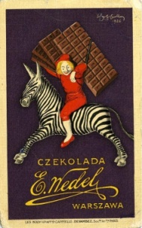Licząca sobie 4000 lat historia czekolady ma swój początek w starożytnej Mezoameryce, czyli na obecnym terytorium Meksyku. To tam odkryto pierwsze krzewy kakaowca. Olmekowie, przedstawiciele jednej z najstarszych cywilizacji w Ameryce Łacińskiej, jako pierwsi poznali tajniki przyrządzania czekolady z kakao. Czekoladę pili podczas ceremonii lub stosowali ją w charakterze lekarstwa. No to możecie jeść. 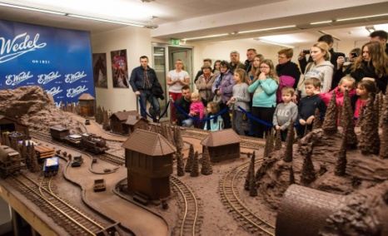To Fabryka Wedla w Warszawie
Jednak nie byłoby tematu, jakby nie litery cz,Cz. Przeczytajcie sobie tekst o czekoladzie, Czesi ,która żywiłaby się samą czekoladą, str.10. 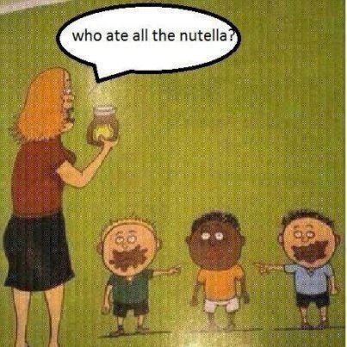zagadka ?
W związku z nową literą jest trochę pracy w Ćwiczeniach na str.12,13,14,15. Będzie to połączenie zajęć z zadaniem domowym. A w nagrodę oglądnijcie film
https://www.empik.com/empikultura/filmy-z-czekolada-w-tle,106755,a
Koniec zajęć. Słodkiej pracy. Pani Gosia

